广东省机场管理集团有限公司
本部无纸化会议系统拓展项目

采购文件

采购人：广东省机场管理集团有限公司
2020年5月

总 目 录

第一部分 采购公告

第二部分 报价人须知

第三部分 合同条款

第四部分 项目报价文件格式

第五部分 用户需求书

第一部分

采购公告

第一部分 采购公告
广东省机场管理集团有限公司（以下简称“采购人”）就本部无纸化会议系统拓展项目进行国内公开采购，现邀请合格的供应商（以下简称“报价人”）提交密封报价文件。
- 项目概况：
1.1项目名称：本部无纸化会议系统拓展项目。
1.2项目地点：广州市机场路282号。
1.3项目内容：要求对本部办公大楼4、6、8、9、10、11、12楼会议室进行施工， 利用现有设备， 增加部分设备升级至与5楼无纸化会议系统平台链接，实行一体化管理；达到设备互用、随增随用、交叉使用，实现无纸化会议系统保障功能全覆盖。
1.4资金来源：企业自筹资金。
- 采购内容：
2.1采购内容及限价
序号 | 服务内容 | 数量 | 采购最高限价
1 | 本部无纸化会议系统拓展项目 | 1项 | 人民币：61.3 万元
合计 |  |  | 人民币：61.3万元
注：1）报价人必须对全部服务内容进行报价，报价包含所有税费,。
2）详细的用户需求、设备清单参见五部分用户需求书。本采购项目不分包，报名人必须对本项目全部内容进行报名报价，如有缺漏或超出最高采购限价，将导致报名无效。
3）工程款项结算方式：所有设备、系统安装调试完工、验收合格后结算。
4）项目质保期：整体保修1年，具体按照相关行业要求执行。
- 合格报价人资格条件：
3.1在中华人民共和国境内注册的独立的企业法人。
3.2报价人近三年没有因腐败或欺诈行为而被政府或业主宣布取消投标资格；同时，报价人（包括其关联公司）近三年未与广东省机场管理集团有限公司其下属的全资、控股公司、非法人实体单位发生各种诉讼或仲裁。（须就此项内容提供承诺函并加盖报价人公章，格式样版见附录3）。
3.3报价人出具本采购公告发布后未被列入以下系统相关名录的截图并加盖公章：
1）国家企业信用信息公示系统（http://www.gsxt.gov.cn/）的经营异常名录或严重违法失信企业名单（截图格式要求详见附录11）；
2）信用中国（http://www.creditchina.gov.cn/）的失信被执行人或企业经营异常名录（截图格式要求详见附录12）；
3.4法定代表人（或负责人）为同一人或者存在控股、管理关系的不同单位，不得参加同一项目报价，否则全部取消资格。
3.5未被广东省机场管理集团有限公司或其下属机构列入拒绝合作名单。
3.6本项目不接受联合体报价。
3.7本项目接受无纸化设备制造商或者代理商报名。报名人是有能力提供采购文件所规定的货物及服务的无纸化设备制造商或是制造商针对本项目授权的代理商。
3.8必须完全响应采购人提供的合同文本。

- 报价登记
登记时间为2020年5月25日至2020年5月26日（节假日除外）的上午9：30～11：30，下午14：00～16：00（北京时间），由报价人代表将登记函（详见采购文件格式一）及法定代表人证明书、法定代表人授权委托书（非法定代表人登记时提供）的电子版文件以邮件形式发送至采购人邮箱（910878980@qq.com）进行登记，逾期拒不受理。
在规定的登记期间，登记的报价人不足3名时，采购人将发布公告延长接受登记时间。在延期登记时间内，已登记报价人的资料仍有效并可自行补充资料，未登记的申请单位可根据公告的约定参与登记。
若延长登记时间后，登记的报价人仍不足3名时，采购人将变更采购方式。
- 报价文件的提交形式、地址和截止时间
  - 报价人须现场递交项目报价文件。
  - 报价文件现场递交地址为：广东省机场管理集团有限公司本部办公楼505室，收件人：梁生。
  - 报价文件递交截止时间：2020年5月 29日17:00。（邮寄方式递交的报价文件以文件到达时间为准）
  - 报价文件必须按指定时间、地点送达，逾期递交的报价文件恕不接受。
  - 采购人不接受以邮件、电话、传真等形式的报价。
6、现场查勘
报价人须前来现场查勘的，交通工具及费用由报名人自行解决。需要查勘现场的报价人，请于2020年5月27日中午12：00前致电梁生：86128085，说明现场查勘需求，采购人将根据报名情况安排现场踏勘时间。

7、本项目不设未成交报价人经济补偿，准备报价文件和递交报价文件所发生的任何成本或费用由报价人自理。
8、有关此次采购之事宜，可按下列地址向采购人查询：
采购人：广东省机场管理集团有限公司
地 址：广州市机场路282号，省机场集团本部
联系人：梁生
联系电话：020-86128085

9、投诉监督
报价人可以对本次采购活动中的任何违法及不公平内容可向广东省机场管理集团有限公司纪检监察室投诉，联系电话：020-86122362。

第二部分

报 价 人 须 知

第二部分 报价人须知

目 录
一、说 明 9
1 项目说明 9
2 定义 10
3 合格的报价人 10
4 合格的服务 10
5 报价费用 10
二、采购文件 11
6 采购文件构成 11
7 采购文件的澄清 11
8 采购文件的修改 11
9 采购语言及计量单位 12
三、项目报价文件的编制 13
10 项目报价文件 13
11 商务文件（含资格审查文件）编制要求 13
12 技术文件（技术服务方案）编制要求 13
13 计算机文件 错误！未定义书签。
14 知识产权和专利权 14
15 保密 14
16 报价文件有效期 14
17 不允许偏离的条款 14
四、项目报价文件的递交 16
18 项目报价文件的密封和标记 16
19 递交报价文件截止时间 16
20 迟交的项目报价文件 16
五、综合评审过程 17
21 报价文件的递交 17
22 评审小组 17
23 项目报价文件的评审 17
24 报价文件的详细评审 18
25 综合得分计算 19
26 成交报价人的确定 19
27 与采购人的接触 19
六、授予合同 21
28 资格后审 21
29 合同授予标准 21
30 授予合同时更改采购服务数量的权力 21
31 接受和拒绝任何或所有报价文件的权力 21
32 成交通知书 21
33 签订合同 21
34 成交结果通知 22
附录 35

一、说 明

1 项目说明
  - 广东省机场管理集团有限公司拟就本部无纸化会议系统拓展项目进行国内采购，本项目采用综合评审方式确定成交供应商，广东省机场管理集团有限公司组织综合评审工作。

  - 采购范围
1）采购内容及限价：
序号 | 服务内容 | 数量 | 采购最高限价
1 | 本部无纸化会议系统拓展项目 | 1项 | 人民币：61.3万元
合计 |  |  | 人民币：61.3万元
2）服务内容：
注：（1）报价人必须对全部服务内容进行报价，报价包含所有税费。
（2）详细的用户需求及清单参见五部分用户需求书。本采购项目不分包，报名人必须对本项目全部内容进行报名报价，如有缺漏或超出最高采购限价，将导致报名无效。
（3）工程款项结算方式：所有设备、系统安装、调试完工、验收合格后结算。
（4）工程质保期：整体保修1年，具体按照相关行业要求执行。
  - 采购要求详见用户需求书及技术方案
  - 本项目技术服务进度要求：详见用户需求书及技术方案
    - 报价人的项目报价应将相关服务分类报价，报价总和为本项目的项目总价。
    - 报价人所提供的工作方案必须详细、完整、可靠、可行性强。
    - 报价人报价中的服务费应是报价人为完成本项目的总服务费，包括但不限于“服务内容”中所列项目的费用。
    - 报价人必须提交对采购文件实质性响应的项目报价文件。
  - 现场考察
    - 现场考察由报价人自行前往，采购人不统一安排（注：采购人可根据项目需求自行组织）。报价人若需相关数据，须自行测量。

2 定义
  - 本文件中下列术语定义为：
服务： 指报价人就本采购项目下的所有产品及系统采购、安装提供相关服务、技术支持。
报价人： 指与第3条规定的要求一致的、响应采购公告、参加报价的独立法人。
采购人： 广东省机场管理集团有限公司
合同： 指由采购所产生的合同或合约文件。合同由广东省机场管理集团有限公司与成交报价人签订。

3 合格的报价人
  - 合格的报价人要求见采购公告中的第3点。

合格的服务
  - 合同中提供的所有服务，均应来自中华人民共和国或与之有正常贸易关系的国家和地区，本合同的支付仅限于对这些服务。

报价费用
报价人应承担所有编写项目报价文件和参加报价的所有费用，不论结果如何，采购人在任何情况下均无义务和责任承担这些费用。

二、采购文件

采购文件构成
  - 要求提供的服务、评审过程和合同条件在采购文件中均有说明。采购文件包括：
第一部分 采购公告
第二部分 报价人须知
第三部分 合同条款
第四部分 项目报价文件格式
第五部分 用户需求书

  - 报价人应认真阅读采购文件中所有的事项、格式、条款和规范等要求。报价人没有按照采购文件要求提交全部资料，或者项目报价文件没有对采购文件各方面都做出实质性响应的报价人的项目报价文件将被拒绝。

采购文件的澄清
7.1 采购人可以对已发出的采购文件进行必要的澄清或者修改。澄清或者修改的内容可能影响报价文件编制的，采购人将在递交报价文件截止时间前以书面形式（纸质版扫描件电子邮件发送）通知所有报价人，该通知内容作为采购文件的组成部分。
7.2 报价人对采购文件有异议的，应当在2020年5月27日12：00前以书面形式提出，纸质版加盖公章扫描件以电子邮件方式发送至采购人邮箱（910878980@.qq.com)。采购人认为确有必要答复的，将于递交报价文件截止时间前以书面形式予以答复，同时将书面答复的纸质版扫描件向所有报价人发送，该答复作为采购文件的组成部分。
7.3 采购人可根据采购文件的澄清情况，顺延报价文件递交截止时间。

采购文件的修改
  - 采购文件发出后，在报价文件递交截止日期前，采购人可对采购文件进行必要的澄清或修改。
  - 采购文件的修改的纸质版扫描件以电子邮件方式发送发送给所有报价人，采购文件的修改内容作为采购文件的组成部分，具有约束作用。
  - 采购文件的澄清、修改、补充等内容均以书面形式明确的内容为准。当采购文件、采购文件的澄清、修改、补充等在同一内容的表述上不一致时，以最后发出的书面文件为准。
  - 为使报价人在编制报价文件时有充分的时间对报价文件的澄清、修改、补充等内容进行研究，采购人将酌情延长报价文件递交的截止时间，具体时间将在报价文件的修改、补充通知中予以明确。

采购语言及计量单位
  - 采购方发出的采购文件采用中文。

  - 采购文件中使用的计量单位都是公制系统。

三、项目报价文件的编制

项目报价文件
  - 报价文件由商务文件和技术文件两部分组成。各部分文件应分别编制，并密封包装。
  - 报价文件的签署要求：报价文件所有需盖章或签字的部分均需报价人法定代表人或法定代表人授权委托代表盖章或签字，否则将被视为无效报价文件。
  - 报价文件包括纸质文件一式5份。纸质版正本1份，封面标注“正本”字样，副本4份，封面标注“副本”字样。正本与副本不符的内容，以正本为准。
  - 报价文件应做到清晰、完整，文本、图纸规格应当尽量统一。除非另有规定，否则报价文件的计量单位宜采用国际标准计量单位，尺寸齐全、准确，所有文字说明和文字标注以中文为准，报价均为人民币，时间均为北京时间。

商务文件（含资格审查文件）编制要求
  - 商务文件由下列资料组成：（注：应与项目合格报价人要求一致）
      - 封面：写明项目名称、商务文件、报价人名称及年月日；加盖报价人公章。
      - 目录。
      - 填妥并盖章的报价函（格式见附录1）。
      - 企业营业执照复印件（盖公章）。
      - 法定代表人证明书及法定代表人授权书（格式见附录3）
      - 广东省机场管理集团有限公司招标、采购管理平台合作商登记表（盖公章）。
      - 报价人没有因腐败或欺诈行为，与采购人无发生各种诉讼、仲裁和不良投诉的承诺函（盖公章）。
      - “国家企业信用信息公示系统”网站（www.gsxt.gov.cn）查询截图（盖公章）。
      - “信用中国”网站（www.creditchina.gov.cn）“失信惩戒”页面截图及下载的信用评估报告（盖公章）。
10)（根据项目合格报价人要求补充其他要求）
（注：事业单位不需要提供以上第8）项内容。）

技术文件（技术服务方案）编制要求（注：可与商务文件合并装订）
  - 技术文件（技术服务方案）内容包括：（根据用户需求填写，内容一般包括）
- 目录。
- 项目说明书（项目概况及报价人对项目的理解）。
- 本项目的工作方案，完工本项工作的具体举措，拟投入的设备设施、人员情况。
- 项目工期计划。
- 报价人认为有必要提供的其他资料。
- ……
  - 商务文件及技术文件密封要求：供应商应确保商务文件及技术文件密闭合并封装，用不透明包装物包装密封，外面标注“项目名称”、“报价人名称”及“报价文件”“报价人联系电话”“报价人邮箱”字样，若单独封装，应分别标注“商务文件”、“技术文件”外包装材料不应留有可在包封后添加或抽取报价文件的空隙，并在封口处加盖报价人公章。

知识产权和专利权
  - 报价人应保证，采购人在中华人民共和国使用报价人在服务期间提供的成果的任何一部分时，免受第三方提出侵犯其专利权、商标或工业设计权的起诉。
  - 报价已包括所有应支付的，对专利权和版权、设计或其他知识产权而需要向其他方支付的版税。

保密
  - 如采购人向报价人提供图纸、详细资料、样品、模型、模件和所有其他资料，这些均被视为保密资料，仅被用于它所规定的用途，除非得到采购人的同意，不能向任何第三方透露。

报价文件有效期
  - ★项目报价文件应在采购公告规定的报价日后的90天有效期内保持有效。报价文件有效期比规定短的将被视为非响应报价而予以拒绝。
  - 特殊情况下在原有报价文件有效期截止之前，采购人可征求报价人同意延长报价文件有效期。这种要求与答复均应以书面形式提交。报价人可以拒绝采购人的这种要求。

不允许偏离的条款
  - 采购文件中的重要条款（带“★”号条款）不允许偏离，如项目报价文件中对重要条款有偏离，则是报价人的风险。
  - 对报价人须知17.1条中任何条款的偏离将导致报价文件无效。
  - 下述条款不应视作不可偏离：
- 未加注“★”号的条款；
- 用户需求书中已明确的报价人可提供其他优选报价文件部分。
  - 项目报价文件中优于用户需求书要求部分不视作偏离，将不被拒绝，报价人对这种优于用户需求书要求的情况必须单独说明。

四、项目报价文件的递交

项目报价文件的密封和标记
  - 报价人应将项目报价文件应第三部分12.2、13.2要求密封和标记。
  - 如果报价人递交的报价文件未按要求密封，采购人将拒绝接受其报价文件。
  - 如果因密封不严，标记不清而造成报价文件过早启封、失密等情况，采购人概不负责。

递交报价文件截止时间
  - 报价人应将正本和所有副本，由报价人代表按采购采购公告第5条要求于项目递交报价文件截止时间前送达报价地点。
  - 采购人可以通过修改采购文件自行决定酌情延长截止期。在此情况下，采购人和报价人受截止期制约的所有权利和义务均应延长至新的截止日期。

迟交的项目报价文件
  - 采购人将拒绝在截止时间后递交的任何项目报价文件。

五、综合评审过程

报价文件的递交
  - 采购人在采购文件中规定的日期、时间和地点组织接收报价文件。

评审小组
  - 评审小组组成：本项目的评审工作由采购人内部组成评审小组完成。评审小组由5名成员组成。
21.2 “公开、公平、公正、竞争、择优、效益”为本次评审的基本原则，评审小组将按照这一原则的要求，公正、平等地对待各报名人。同时，在评审时恪守以下原则：
（1）客观性原则：评审小组将严格按照采购文件的要求，对报名人的报名文件进行认真评审；评审小组对报名文件的评审仅依据报名文件本身，而不依靠报名文件以外的任何因素。
（2）统一性原则：评审小组将按照统一的评审原则和评审方法，用同一标准进行评审。
（3）独立性原则：评审工作在评审小组内部独立进行，不受外界任何因素的干扰和影响。评委对出具的评审意见承担个人责任。
（4）保密性原则：评委及熟知情况的有关工作人员必须对报名人的商业秘密严格保密。

项目报价文件的评审
  - 评审小组将审查项目报价文件是否完整、报价人是否符合合格条件、报价有无计算上的错误、文件签署是否合格、项目报价文件的总体编排是否有序。
  - 算术错误将按以下方法更正：
- 如果总价与数量乘单价的积而得到的总价不一致，则以单价为准计算总价。
- 如果用大写数值与用数字表示的数值不一致，以大写数值为准。
  - 在详细评审之前，评审小组会要审查每份项目报价文件是否实质上响应了采购文件的要求。实质上响应的报价文件应该是与采购文件要求的全部主要条款（加“★”号）、条件和规格相符，没有重大偏离的报价文件。
  - 如果项目报价文件实质上没有响应采购文件的要求，其报价文件将可能被拒绝。不满足下列情况之一的，其报价文件将可能被拒绝：
- 完全符合采购公告中第3点“合格的报价人”要求；
- 报价有效期符合采购文件规定；
- 报价人递交一种报价方案和报价；
- 报价没有超过最高限价；
- 报价函必须有法定代表人或授权代表签字且加盖公章；
- 报价文件必须有法定代表人或授权代表签字且加盖公章；
- 法定代表人授权书必须有法定代表人和被授权人的签字或盖章。
  - 如果通过初步评审的报价人少于3名，本次采购失败，采购人将重新组织采购。

报价文件的详细评审
  - 评审小组对通过初步评审的报价文件中的商务服务、技术方案等方面采用百分制综合评分，其构成及权重为：价格部分得分占 30 ％，商务技术部分得分占 70 %，详细评分标准如下：
1）技术、商务评价，主要考虑以下因素：
序号 | 评分细则 | 评分等标准 | 标准分 | 得分
一 | 商务 |  | 40分
1 | 企业业绩 | 报名人自2018年1月1日起至今，具有类似合同业绩的，每提供一个同类项目业绩得3分。最高得12分。  注：以合同为准，合同方面要提供关键页（包括甲乙双方名称，项目合同项目名称、内容，甲乙双方落款，合同签订时间） | 12
2 | 企业财务状况 | 提供2016、2017、2018年度企业财务状况：  （以第三方出具的审计报告为准）。  没有或缺少的不得分。 | 3
3 | 企业信用及资质 | 2017年（含）以来获得信用荣誉情况：  连续两年获得纳税A级信用得2分；获得一年A级信用的得1分；  具有安全防范资格认证的得3分；  具有软件企业认证资格得3分  以上须提供相关查询或认证证明加盖单位公章 | 8
4 | 采用设备厂商的素质 | 报名人采用的主要设备无纸化生产厂商具有：  1、设备厂商具有自主知识产权软件著作权得3分  2、设备厂商具备节能认证得3分  3、设备厂商具有相关软件功能的检验报告得1分  （请提供相关证明材料） | 7
5 | 施工技术方案 | 科学合理，有针对性、可行、合理 | 2
6 | 安全施工保证与质量保障措施 | 具备比较完善的安全施工、质量保证制度及可落地实施的科学、具体、全面的管理操作方案、并配置相关管理、持证实施人员的得5分；  具备完善的安全施工、质量保证制度及可落地实施的科学、具体、全面的管理操作方案、未配置相关管理、持证实施人员的得3分；  具备一般的安全施工、质量保证制度，没有可落地实施的科学、具体、全面的管理操作方案、未配置相关管理、持证实施人员的得1分；  没有相关内容的不得分。 | 5
7 | 培训及售后服务 | 具有比较完善的培训方案、培训人员，在广州有固定售后服务机构得3分，  具有完善的培训方案、培训人员，在广州无售后服务机构得1分。  上述均不具备的不得分。  （需提供固定办公地点租赁合同加盖公章且与营业执照地址一致） | 3
二 | 技术 |  | 30分 | 得分
1 | ▲响应 | 对于标▲号的功能不满足的每项扣2分，共30分扣完为止。 | 30
（注：采购小组各评委的商务技术评审合计得分的算术平均值即为各报名人的商务技术得分（得分计算以四舍五入的方式精确到小数点后两位）。

2）价格评审细则：价格分满分 30分，各报价人的价格得分按如下标准计算：
（1）基准价：取所有通过初步评审的报价人报价的算术平均值作为基准价，
（2）当报价等于基准价时，价格得分为30分；
（3）当报价高于基准价时，按每高1%的在 30分基础上扣0.5分，不足1%的按插值法计算，直至扣至0分；
（4）当报价低于基准价时，按每低 1%的 在 30分基础上扣0.5分，不足1%的按插值法计算，直至扣至0分；
（5）按上述方法计算的结果保存两位小数，第三位四舍五入。

综合得分计算
  - 综合得分＝商务技术得分+价格得分。

成交报价人的确定
  - 评审小组按综合得分从高到低排序，推荐综合得分最高的报价人为第一成交候选人，综合得分次高者为第二成交候选人，依次类推，评审小组将推荐总得分前3名的报价人为成交候选人。如出现总得分相同，评审价低者排名靠前，若评审价仍相同，则由评审小组投票，按少数服从多数原则确定报价人排名先后。

  - 采购人根据评审小组的推荐，确定本项目成交报价人。

与采购人的接触
  - 除报价人须知的相关规定外，从报价文件截至之日起至授予合同期间，未经采购人书面要求，报价人不得就与其项目报价文件有关的事项与采购人联系。

  - 报价人试图对评审小组的评审或采购人授予合同的决定进行影响，都可能导致其报价文件被拒绝。

六、授予合同

资格后审
  - 采购决定将考虑报价人的财务、服务能力等，其基础是审查报价人提交的资格证明文件和其它采购人认为必要的、合适的资料。

  - 如果审查通过，则将合同授予符合第33.1条规定的报价人；如果审查没有通过，则取消其成交资格。在此情况下，评审小组将对技术和商务上充分满足采购文件要求的报价人中，综合得分次高的报价人能否满意地履行合同义务作类似的审查，或重新组织采购。

合同授予标准
  - 采购人将把合同授予被确定为实质上响应采购文件的要求并具有履行合同能力的符合采购需求、综合得分最高的报价人。

授予合同时更改采购服务数量的权力
  - 采购人在授予合同时有权在一定的幅度内对报价表中规定的服务数量予以增加或减少，但不得对单价或其它的条款和条件做任何实质改变。

接受和拒绝任何或所有报价文件的权力
  - 采购人保留在签署合同之前任何时候根据评审小组的决定拒绝所有或任何报价文件，以及宣布所有或任何项目报价文件无效的权力，对受影响的报价人不承担任何责任，也无义务向受影响的报价人解释采取这一行动的理由。

成交通知书
  - 在项目有效期期满之前，采购人将经过采购人确认的成交通知书以书面形式通知成交报价人。
  - 成交通知书将是合同的一个组成部分。

签订合同
  - 成交报价人在收到成交通知书后，应派遣其授权在合同上签字的代表与广东省机场管理集团有限公司签署合同。

  - 合同的组成基于本采购文件的以下部分以及项目报价文件的相应的部分：
（1） 第三部分 合同条款
（2） 采购人的澄清文件
（4） 第五部分 用户需求书
（5） 报价人的报价文件
  - 如果成交报价人没有按照上述第33.1条规定执行，采购人将有充分理由取消该成交决定。在此情况下，采购人可将合同授予其他满足采购要求的报价人，或重新组织采购。

成交结果通知
  - 采购人将在广东省机场管理集团有限公司招标、采购管理平台(wz.gdairport.com)发布采购结果，并于公示完毕后14 个工作日内向成交报价人发出《成交通知书》。

第三部分

合 同 条 款

广东省机场管理集团有限公司本部无纸化
会议系统拓展项目合同

甲 方：广东省机场管理集团有限公司
法定代表人：张克俭
联系地址：广州市机场路282号
联系电话：020-86128085
传真：020-86122623

乙 方：
法定代表人：
联系地址：
联系电话：
传 真：

根据广东省机场管理集团有限公司本部无纸化会议系统拓展项目（采购编号： ，以下简称“本项目”）的采购结果，依照《中华人民共和国合同法》及有关法律法规，甲乙双方遵循平等、自愿、公平和诚实信用的原则，通过友好协商的方式就乙方受甲方委托，负责实施甲方本部会议系统升级改造建设项目一事订立本合同，并约定如下：

1.项目概况
1.1项目地点：甲方本部大楼。
1.2实施内容：甲方本部会议系统升级改造 ；包括设备供货、安装（含系统安装）、调试、售后服务、质保期维保等相关服务。具体见本合同附件。
1.3 2020年 月 日前，乙方应完成本项目全部建设工作并通过甲方验收。
2.甲乙双方权利和义务
2.1 甲方的权利和义务：
（1）甲方有权对本项目是否符合甲方需求及本合同约定进行最终验收。
（2）甲方有权对乙方工作进行检查监督，并提出整改意见。
（3）甲方配合乙方开展项目前期工作，并根据项目需求向乙方提供相应的工作协助。
（4）甲方及时向乙方提供本项目工作所必需的资料及文件等。
（5）按照合同规定的要求支付费用。
2.2乙方的权利和义务：
（1）乙方有权依照本合同的约定取得费用。
（2）乙方提供专人在合同实施期内与甲方联络，并保持联系人的电话、 E-mail 、地址的真实性与畅通性。
（3）保证项目质量的义务：乙方保证本合同项下的设备不存在材料、设计和制造缺陷，符合国家、地方以及行业的相关质量、技术标准以及本合同附件列明的标准。乙方应按甲方确认的服务要求开展服务，按合同规定的进度要求提交质量合格的项目建设及相关服务，确保项目符合本合同约定和甲方需求。
（4）尽职和行使职权的义务：乙方保证并承诺已经委任、且将在本合同履行过程中运用称职的、合格的、并且具有为同类规模、范围及复杂程度项目提供相同服务经验的项目团队派驻到甲方开展系统开发及服务工作，制定详细的开发及服务工作执行计划，报经甲方同意后实施。乙方指定项目经理为 。
（5）保证团队稳定的义务：乙方需提供项目团队成员名单。乙方必须保证团队成员的稳定，不得变更团队成员或变更团队成员的工作职责。如果因为特别原因，须更换成员时，须获得甲方的书面许可，甲方应对合理的请求予以批准。确定本项目之乙方项目经理，负责与甲方就系统开发及服务工作事宜进行沟通、联系与开展工作。
（6）乙方为完成系统建设及服务事项而向甲方收取的重要证件、文件、资料时，应向甲方开具规范的收件清单，并妥善保管；完成服务事项后，应及时将上述证件、文件、资料退还甲方。
（7）乙方对项目中涉及的甲方商业秘密应予以保护，禁止向任何第三方公开，否则应向甲方承担相应赔偿责任。
（8）乙方为实施本项目所进行必要的施工（如有）时，应严格遵守国家法律法规、以及甲方各项规章制度和管理要求，注重施工人员人身安全，如因乙方原因引发安全事故的，由此引起的一切责任，由乙方自行承担。

3．知识产权
乙方保证本合同项下本项目所涉及系统和货物不构成对任何第三方的知识产权的侵犯或不正当使用。如果任何第三方对货物和系统的权利或利益提出主张，或声称货物和系统侵犯或不正当使用其知识产权而起诉甲方，若侵权事实成立，乙方应当就上述主张和诉讼对甲方进行赔偿，赔偿的范围包括但不限于：诉讼费用、律师费、执行费用、差旅费等一切合理支出，为甲方辩护并保证甲方不受损害。
4. 交货、安装调试及验收
4.1 乙方自合同生效之日起35个日历天内完成本项目的交货安装、调试、培训。乙方交货时，应将送货到达时间提前通知甲方，甲方有权视情况要求乙方变更交货时间。
4.2 交货地点： 甲方指定地点（广州市） 。
4.3 交货方式： 送货至甲方指定地点 。
4.4 乙方交付给甲方的货物为原厂商未启封全新包装，具有出厂合格证等，并可追索查阅。所有随设备的附件必须齐全。货物应为原制造商制造的全新产品，整机无污染，无侵权行为、表面无划损、无任何缺陷隐患，在中国境内可依常规安全合法使用。在项目验收前，乙方必须做好验收准备工作，包括将有关产品说明书、技术文件等文档汇集成册交付甲方，验收方案和验收文档清单必须得到甲方确认。
4.5 项目验收的条件：
- 采购软硬件产品原厂包装，并送货到甲方指定的安装地点。
- 按照甲方需求安装调试完好。
- 提供系统整体验收方案，提交完善的系统文档（纸质、磁介质）并提供咨询。
- 对会议系统联机测试，均达到本合同约定的性能和产品技术规格中的性能以及甲方要求，并实现正常运行。
4.6 在乙方完成交货安装、调试、培训等工作且本项目达到验收条件后，乙方向甲方提出书面验收申请之日起的10个工作日内，甲方办公室将组织验收。若本项目未按程序通过甲方验收的，乙方应在收到甲方验收意见之日起2个工作日内进行整改，直至符合法律法规、技术规程、以及合同约定的质量和技术标准的要求，否则甲方有权拒签验收合格证明书。若乙方拒绝整改，或逾期未完成整改的，则甲方有权单方解除本合同，乙方还应赔偿由此给甲方造成的损失。
5. 现场培训
5.1 乙方要对甲方技术人员、操作人员和维修人员进行现场培训。所有培训使用中文进行。
5.2 乙方派出的培训人员，应对所提供的产品上具有三年以上的维修经验。培训前，培训人员的简历连同培训计划要一并提交甲方批准。甲方认为培训人员不合适可要求更换。
5.3 乙方培训前应提供中文操作、维修手册。通过培训使甲方技术人员能够了解设备结构工作原理及工作性质，能排除一般故障。
5.4 乙方派出的现场培训指导人员的各项费用，已经包含在合同总价中，甲方不再另行支付任何款项。

6.设备质量标准及服务标准
6.1本项目项下设备标准及要求详见本合同附件。乙方保证本合同项下的设备不存在材料、设计和制造缺陷，符合国家、地方以及行业的相关质量、技术标准以及本合同附件列明的标准。
6.2乙方应当以专业标准和甲方要求及时准确履行服务。在服务提供中无任何额外费用，无错误或缺陷。

7. 价格
7.1 合同总金额为人民币￥ 元（大写： ）。单价见本合同附件。
7.2 除非双方另有约定，乙方提供的价格应为含税的售价，涵盖任何可能的税费，包括但不限于增值税、消费税及关税等有关的支出和花费，所有因专利权和版权、著作权或其他知识产权而需要向其他方支付的费用。甲方无义务向乙方支付或报销任何本合同中未规定的其他税收或费用。
7.3 除非双方另有约定，以上合同总金额已包括乙方将货物运至甲方指定地点，并经甲方检验合格、接收货物之前的一切费用，包括但不限于保险、包装以及运输、仓储过程中的不可预见费用。
8. 付款
8.1 付款方式
（1）全部货物交付、安装调试完毕后且本项目经甲方验收合格之日起20个工作日内，甲方向乙方支付合同总金额 95 %的款项，即人民币￥ 元（大写： ）。请款时乙方必须提供合同价款全额增值税专用发票，余款5%作为质保金。
（2）质保期满后，乙方向甲方提供书面请款函，甲方自收到请款函之日起15个工作日内向乙方不计息支付合同总金额的5 %，即人民币￥ 元（大写： ）。
8.2 乙方接收划款的账户信息
单位全称:
纳税人识别号：
开户银行：
开户账号：
8.3 议付单据
A．合法有效的正式发票原件，载明货物名称、数量、金额及甲方合法要求载明的其他内容；
B．使用手册和维护手册（含电子版）。

9. 质量保证期
9.1 本项目质量保证期为12个月，从双方签署验收合格证明书之日起计算，在质保期内乙方免费提供设备维修及保养服务。质保期内因用户使用、管理不当所造成的损失由甲方承担，乙方提供有偿服务。如甲方要求，乙方应按同等条件下最低价格与甲方签订服务期满后的定期维修保养合同。
9.2甲方在质量保证期内发现缺陷应尽快通知乙方。对质保期内的故障报修，乙方应设定服务热线，保证在接到报障后按甲方规定时间内到达甲方现场，并于甲方规定时间内更换有缺陷的货物或部件、排除故障。乙方不能按时排除故障时，应提供计量合格的备用设备给甲方维持工作。
9.3对质保期内的故障报修，如乙方未能做到上款的服务承诺，甲方可采取必要的补救措施，但其风险和费用由乙方承担，甲方根据合同规定对乙方行使的其它权利不受影响。由于乙方的保证服务不到位，每出现一次，质保期的到期时间将顺延一个月。
9.4乙方在广州市内应设立或委托有关专业部门作为本货物的常驻维修机构，处理所有维修服务，该服务必须在接到维保通知后 24 小时内提供，如必须连续进行的，乙方应服务至故障排除。如乙方不能按时到达，甲方可以另行委托他人负责修理，所需费用由乙方承担。
9.5 质保期满后，若有零部件出现故障，经权威部门鉴定属于寿命异常问题（明显短于该零部件正常寿命）时，则由乙方负责免费更换及维修。

10．保险
货物交付给甲方之前的所有保险费用和为派往甲方进行服务的人员所投的人身险等其他有关险种，一律由乙方负责。

11．违约责任
11.1 甲方如违反本合同约定未按时支付合同费用的，从逾期之日起，甲方须以逾期款项总额为基数按每日万分之五的标准向乙方支付违约金。
11.2 乙方未能按时完成项目实施和验收的，从逾期之日起，每逾期一天，乙方须向甲方支付逾期款项总额每日5‰的违约金；逾期15天以上（含）的，甲方有权单方解除本合同，乙方除应退还甲方已支付的费用外，还应按本合同总金额的10%向甲方支付违约金，违约金不足以弥补损失的，乙方还应向甲方赔偿责任。
11.3乙方未能按照本合同约定提供服务的，或提供的服务不能满足采购文件的相关要求或没有实现报名文件中的相关承诺，甲方有权要求乙方予以纠正并承担由此增加的费用。乙方拒不纠正的，甲方有权单方解除本合同，乙方除应退还甲方已支付的费用外，还应按本合同总金额的10%向甲方支付违约金，违约金不足以弥补损失的，乙方还应向甲方赔偿责任。
12. 保密
12.1秘密
本协议所称秘密，是指涉及本采购项目需求的，只限参与系统建设人员知悉，直接关系到甲方安全与利益的不能对外公开的事项。
12.2 保密期限
本合同所涉保密事项的期限为永久，乙方对于本合同所涉保密事项的保密义务不因本合同的终止而结束。
12.3秘密的范围
乙方作为甲方系统承建商，在立项及施工期间知悉的甲方相关情况和技术资料，无论甲方是否对该信息标明秘密等级，除另有规定之外，均视为甲方的秘密，乙方均负有保密义务。秘密的范围包括以下信息：
（1）甲方发布的采购文件及说明，系统所列各项技术指标，及相关联络信息；
（2）甲方现行及将要使用的系统方案、设备技术指标、计算机或程序软件，及其他甲方数据、资料等；
（3）甲方现行管道、线缆敷设情况、设施设备位置、系统功能及建设架构等；
（4）其它与甲方相关的信息。
12.4保密义务
在本合同履行期间及终止后，乙方对知悉的本合同规定的秘密，负有保密义务，不得向任何第三人泄露，并严格遵守以下保密要求：
（1）对甲方发布或在项目执行过程中知悉的秘密及其他设施、物品，不得以复印、摘抄、拍摄、录音和其它行为；
（2）未经甲方许可，不得以任何方式知悉不属于其项目范围内的秘密；
（3）未经甲方许可，不得将施工用电话、计算机接入甲方现有的通信和计算机网络系统；
（4）乙方应在甲方人员全程参与下使用专用U盘、移动硬盘拷贝、编辑、修改系统技术设计文档，并且不在计算机及其它设备内复制相关文件。系统完成后，相关移动存储介质交付甲方使用；
（5）其它应该遵守的保密行为。
乙方违反上述规定及其他保密制度，不论是否实际造成秘密的泄露，甲方有权按照规定对乙方予以检查。
12.5检查
（1）系统建设期间，未经甲方许可，不得以任何理由与甲方原有网络进行连接；
（2）系统调试、测试期间，乙方只能在甲方指定时间，接入指定网络且测试全程须由甲方指派人员陪同；
（3）系统使用的任何设备严禁接入国际互联网；
12.6 责任追究
乙方违反本协议规定，选成甲方泄密，或具有下列行为之一的，甲方有权根据其情节轻重及秘密的重要性，对乙追究相关法律责任。
（1）不按规定使用秘密载体的；
（2）不按规定私自接入甲方现有的网络系统、程控系统等信息系统的；
（3）系统结束后，未办理移动存储介质移交手续的；
（4）其它人为失、泄密漏洞或隐患；
（5）在甲方组织的第三方安全技术检测中，发现存在泄密、窃密隐患，乙方不能在甲方要求期限内完成设备、线路更换或整改的。
12.7由甲方向乙方提供的采购项目内容和所有资料，乙方获得后，应对其保密。除非甲方同意，乙方不得向第三方透露或将其用于本次公开采购采购以外的任何用途。乙方在甲方要求的时间内须按甲方的要求归还甲方认为需保密的文件和资料，并销毁所有需保密的备份文件和资料。
13．不可抗力
13.1 如果本合同任何一方因不可抗力事件的影响迟延履行或不能履行其在本合同项下的义务，则其可免于承担由此产生的本合同项下的任何责任。“不可抗力事件”是指不能预见、超出受影响一方控制，且不能通过合理的谨慎操作而避免的任何事件，包括但不限于政府行为、火灾、爆炸、地理变异、洪水、地震、浪袭、雷击、战争、疫情或其他任何不可预见、不可避免及不能克服的事件。然而，任何信用、资本或资金的不足或短缺不属于超出本合同一方合理控制之外的事件。
13.2 由于不可抗力影响合同的继续或者完全履行时，遭遇不可抗力的一方应立即将情况书面通知对方，并应在不可抗力事件消失之日起7个工作日内提供事故详情及合同不能履行、部分不能履行或者需要延期履行的理由的有效证明文件，并采取所有必要的行动和措施以尽量减少和减轻相关损失和损害。
13.3 按照不可抗力对合同影响的程度，由双方友好协商解决合同是否履行或者如何履行等相关事宜。
14．法律适用和争议解决方式
14.1本合同依据中华人民共和国法律订立，适用中华人民共和国法律、法规和规章。
14.2 合同双方发生争议时，须友好协商解决。协商不一致的，双方同意向甲方所在地人民法院提起诉讼。在争议解决期间，除争议事项外，双方将继续履行在本合同项下各自的其它义务。
15．变更和解除
除法定事由及本合同约定外，本合同的变更和解除须经买卖双方共同协商并签订书面补充合同。
16. 效力和文本
16.1本合同自双方法定代表人或授权代表人签字并加盖双方印章之日起生效。本合同一式 陆 份，双方各执 叁 份，具有同等法律效力。
16.2本合同是双方关于本合同项下事宜的唯一的合同，并取代双方之间此前与本合同项下事宜有关的全部口头或书面的合同、意向、备忘和沟通。
16.3本合同所有附件均为本合同不可分割的部分。
16.4本合同未尽事宜，双方共同协商并签订书面补充合同。

（以下无正文）
附件：1.采购货物清单
2.《用户需求书》
（签章页）

甲 方:广东省机场管理集团有限公司 （盖章）
法定代表人或授权代表人：（签字）

乙 方: （盖章）
法定代表人或授权代表人：（签字）

签约日期: 年 月 日
附件1： 采购货物清单

序号 | 设备名称、型号 | 制造商、产地 | 数量 | 价格（人民币） |  | 备注
 |  |  |  | 单价 | 总价 | 备注
1
2
3
4
5
6
7
8
9
10
总计金额

第四部分

项目报价文件格式

附录1
供 应 商 登 记 函
广东省机场管理集团有限公司:
我单位报名参加广东省机场管理集团有限公司本部无纸化会议系统拓展项目的报价，严格遵守有关规定，并按采购文件的规定，准时报送报价文件。

报价人名称（公章）：

法定代表人或授权代表签字：

年 月 日

报价企业概况表
企业名称
通讯地址
营业执照 | 1、编 号 | 2、营业范围 | 3、发照单位
现在职工 |  | 注册资本金（万元）
法人代表 |  | 项目联系人
联系方式 | 手 机： 传 真：  邮政编码： E-mail：

报价人名称（章）：

法定代表人或授权代表签字：

日期： 年 月 日

附录2
附录2-1
报 价 函

项目名称：广东省机场管理集团有限公司本部无纸化会议系统拓展项目

致: 广东省机场管理集团有限公司

根据贵方为广东省机场管理集团有限公司本部无纸化会议系统拓展项目采购公告，作为经报价人正式授权代表报价人_______ ________(报价人名称和地址)的报价文件书签名方代表__________ __________(签名人全名, 职务), 在此提交项目报价文件, 正本一份, 副本四份。
签字人代表以此函申明并同意:
- 对随附报价表所规定的采购内容的总价为含税价人民币___ _元（大写： ________元）。
- 报价人将承担按照采购文件的所有条款履行合同的责任和义务。
- 报价人已详尽研究了所有采购文件包括修正文(如果有), 所有已提供的参考资料以及有关附件并完全明白, 报价人必须放弃在此方面提出含糊意见或误解的一切权力。
- 报价人之报价文件有效期为自报价之日起90 个日历日。
- 报价人同意按照采购人可能提出的要求提供与其所递交报价文件有关的任何其它数据或信息。
- 我方理解贵方不一定接受最低报价或任何贵方可能收到的报价文件。
本报价文件连同贵方成交通知书应构成对双方均有约束力的合同, 直至正式合同编制完毕并生效。
7）签定合同前，贵公司可以保留对我方提供的无纸化升级系统、会议发言系统等进行全面测试接入的权力，若不符合采购文件要求，则视为不合格产品，贵公司有权取消我方中标资格，并按虚假应标行为处理。

报价人名称： （盖公章）

法定代表人或授权代表签名：

日期：
附录2-2
报价明细表

序号 | 采购内容 | 总价(含税价) | 税率（%） | 备注
1 | XXX
2 | XXX
合计

报价人名称： （盖公章）

法定代表人或授权代表签名：

日期：

附录3 诚信承诺函及企业声明

3.1诚信承诺函

致：广东省机场管理集团有限公司 （采购单位名称或采购代理机构）
我司承诺我司（包括独立法人及关联公司和自然人）不存在以下情况，如有造假行为，我公司愿意无条件接受采购人的以下处理：
1.近三年，我司没有因腐败或欺诈行为而被政府或业主宣布取消投标资格；
2.近三年，我司（包括其关联公司）未与广东省机场管理集团有限公司其下属的全资、控股公司、非法人实体单位发生各种诉讼或仲裁；
3.我司非联合体报价。
上述承诺如有造假行为，我司愿意无条件接受采购人的以下处理：
1.取消本项目报价、成交资格，并在相关网站公示；
2.由采购人没收合同履约保证金；
3.三年至六年内停止或禁止参加广东省机场管理集团有限公司本部、各全资、控股公司及集团公司所属非法人实体单位的所有采购项目；
4.对不良行为予以纪录，并进行公告；
5.报广东省机场管理集团有限公司备案；
6.其他行政处理决定。

报价人名称： （盖公章）

法定代表人或授权代表签名：

日期：

3.2企业声明

企业声明

致：
我公司就参加 广东省机场管理集团有限公司本部无纸化会议系统拓展项目，作出郑重声明：
在项目采购、实施、运行过程中严格遵守贵公司相关管理规定。承诺如违反，将自愿接受：通报批评，记录不良行为，列入黑名单，禁止参加广东省机场管理集团有限公司本部、各全资、控股公司及集团公司所属非法人实体单位的所有采购项目。特此声明！

报价人名称： （盖公章）

法定代表人或授权代表签名：

日期：

附录4

4.1法定代表人证明书
法定代表人证明书

报价人名称：
单位性质：
地址：
成立时间： 年 月 日
经营期限：
姓名： 性别： 年龄： 职务：
系 （报价人名称）的法定代表人。
特此证明。

报价人名称： （盖公章）
法定代表人： （签字或盖章）
日期：

附件：法定代表人身份证正反面复印件并加盖报价人公章。

4.2法定代表人授权书
法人授权委托书
致：广东省机场管理集团有限公司

本人 （姓名）系 （报价人名称）的法定代表人，现委托 （姓名）为我司代理人。代理人根据授权，以我司名义签署、澄清、说明、补正、递交、撤回、修改项目编号为 的 （项目名称） 报价文件、签订合同和处理有关事宜，其法律后果由我司承担。
授权委托期限：自 年 月 日至 年 月 日止。
代理人无转委托权。特此委托。

报价人： （公章）
法定代表人： （签字或盖章）

代理人： （签字）性别： 年龄：
代理人身份证号码： 职务：
授权委托日期：

附：代理人的身份证正反面复印件并加盖报价人公章。

附录5
组织机构和人员

5.1 组织机构
报价人应提供拟委派本项目的管理机构和组织机构图，并在图中表明与报价人总部的关系。注明在项目组织机构图中各主要设计人员的具体安排情况。

5.2 现场主要人员安排
报价人应列出拟在本项目中任职的主要管理人员和专业人员的安排，应包括项目负责人，专业负责人、投入本项目的主要人员等，详见如下表格（各表格可按报价人的情况扩展与扩充）：
本项目主要管理与技术人员安排（表一）
序号 | 职务 | 姓名 | 年龄 | 性别 | 职称 | 专业 | 主要资历简述
1 | 项目负责人
2 | ……专业负责人
3 | 主要人员
4 | 其它主要人员（*）  ……
*指除表中提到的人员外，报价人认为有必要加入的其他方面的本项目主要管理与技术人员。
主要人员简历与经验（表二）
（至少列写3人）
姓名 |  | 性别 |  | 年龄 |  | 职务职称
时 间 | 简历与经验简述
注：项目负责人及专业负责人业绩须提供证明材料。

附录6
报价人的类似业绩
项目 | 工程规模及内容 | 完工时间 | 合同价 | 备注
注：2018年1月1日至今业绩（以合同签订日期为准）。

附录7
企业获奖业绩表

报价人应列出近3年内的获奖业绩，应附上相关证明材料。详见如下表格（各表格可按报价人的情况扩展与扩充）：
序号 | 项目名称 | 获奖时间 | 颁发单位备注
1
2
3
……
注：提供获奖证书复印件。

附录8

近年财务状况表（2016、2017、2018年度企业财务状况）
报名人应根据报名人基本情况表的内容要求在本表后附相关证明材料。

附录9

制造商授权书（生产厂商不需要）
致： （采购人）
我单位 （制造商名称）是按 （国家／地区名称）法律成立的一家制造商，主要营业地点设在 （制造商地址）。兹授权按 （国家／地区名称）的法律正式成立的，主要营业地点设在 （报名人的单位地址）的 （报名人名称）以我单位制造的 （设备名称）进行 （项目名称）报名活动。我单位同意按照中标合同供货，并对产品质量承担责任。
授权期限： 。

报名人名称： （盖单位章） 制造商名称： （盖单位章）
签字人职务： 签字人职务：
签字人姓名： 签字人姓名：
签字人签名 签字人签名：
附录10

报名设备技术性能指标的详细描述

技术支持资料

技术服务和质保期服务计划

报名人认为其他应该提供的材料

附录11
国家企业信用信息公式系统网站（www.gsxt.gov.cn）截图格式要求
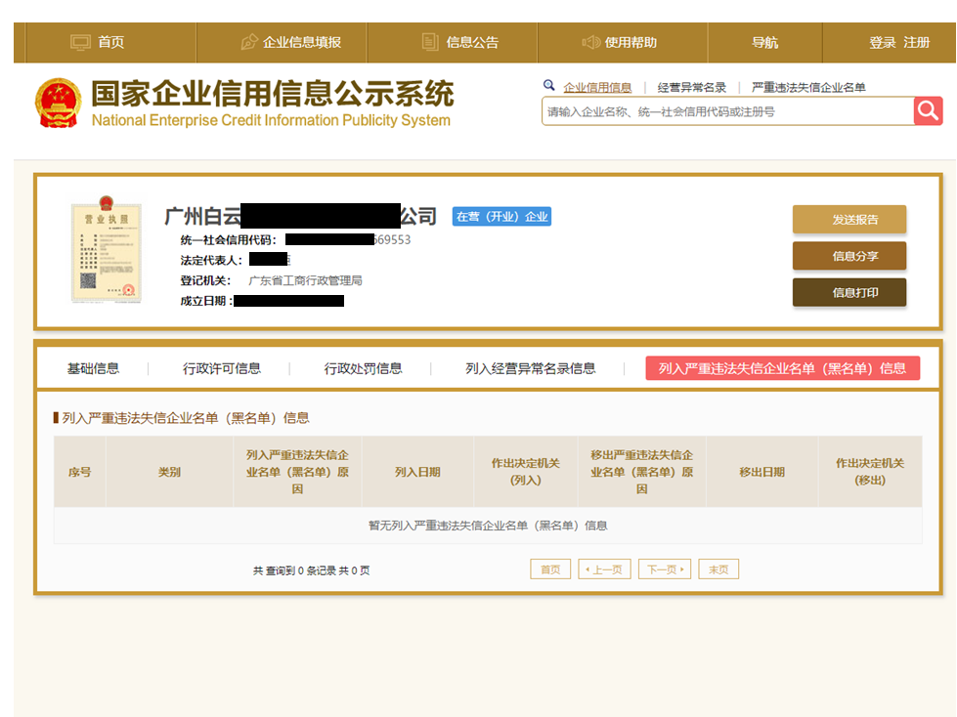
注：报价人须按上述格式要求截图并加盖公章，截图清晰显示报价人单位名称及列入严重违法失信企业名单信息，否则将被认定为无效报价文件。

附录12
“信用中国”网站（www.creditchina.gov.cn）截图格式要求
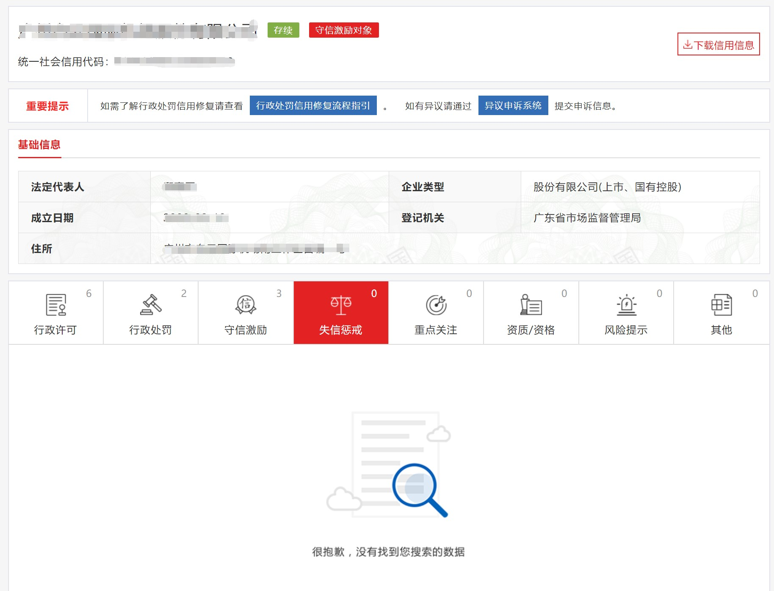
注：报价人须按上述格式要求截图并加盖公章，截图清晰显示报价人单位名称及列入信息，否则将被认定为无效报价文件。
附录13
资格审查和报价文件有效性审查表

项目名称：
序号 | 报价人名称  审查项目 | 是否符合 | 证明资料
1 | 报价人为在中华人民共和国境内注册的独立的企业法人，并提供营业执照的复印件。 |  | 见报名文件第（）页
2 | 广东省机场管理集团有限公司招标、采购管理平台报价人登记表并加盖公章 |  | 见报名文件第（）页
3 | 报价人近三年没有因腐败或欺诈行为而被政府或业主宣布取消投标资格；同时，报价人（包括其关联公司）近三年未与广东省机场管理集团有限公司其下属的全资、控股公司、非法人实体单位发生各种诉讼或仲裁。（须就此项内容提供承诺函并加盖报价人公章）。 |  | 见报名文件第（）页
4 | 报价人出具本采购公告发布后未被列入系统相关名录的查询截图并加盖公章。（1.国家企业信用公示系统，2.信用中国查询系统， |  | 见报名文件第（）页
5 | 本项目相关设备的销售授权委托书（报名人为设备生产商的不用提供） |  | 见报名文件第（）页
6 | 有法定代表人证明书及法人授权书 |  | 见报名文件第（）页
7 | 报价函有法定代表人或授权代表签字且加盖公章； |  | 见报名文件第（）页
8 | 报价有效期符合采购文件规定（90个日历日）； |  | 见报名文件第（）页
9 | 报价没有超过最高限价； |  | 见报名文件第（）页
10 | 报价人递交一种报价方案和报价； |  | 见报名文件第（）页
结论 | 是否通过并进入下一阶段评审
注：1.每一项目符合的打“○”，不符合的打“×”，并在备注中说明理由。出现一个“×”的结论为“不通过”。
2.表中全部条件满足为“符合”的结论为“通过”，同意进入下一阶段评审。
3.若专家意见不一致时，则按少数服从多数的原则决定该报价人是否通过资格及有效性审查，进入下一阶段评审。
4.结论一栏应写“通过”“不通过”。

附录14

商务、技术评审项目资料表
评审分项 | 评审细则 | 证明文件
 |  | 见报名文件第（）页
 |  | 见报名文件第（）页
 |  | 见报名文件第（）页
 |  | 见报名文件第（）页
 |  | 见报名文件第（）页
 |  | 见报名文件第（）页
 |  | 见报名文件第（）页
 |  | 见报名文件第（）页
 |  | 见报名文件第（）页
 |  | 见报名文件第（）页
注：报价人应当根据技术及商务评审打分内容提供相应的证明材料，如未提供，评委有权认为不具备或不符合，并影响报价人的得分。
报价人（加盖公章）：
报价人代表签字：
日期： 年 月 日

第五部分

用户需求书

用户需求书

项目情况
项目名称：广东省机场管理集团有限公司本部无纸化会议系统拓展项目
项目地点：省机场集团本部办公大楼。
项目内容： 要求对4、6、8、9、10、11、12楼会议室进行施工， 利用现有设备， 增加部分设备升级至与现5楼无纸化会议系统平台链接，实行一体化管理；达到设备互用、随增随用、交叉使用，实现无纸化会议系统保障功能全覆盖。

质保期
工程质保期：自安装验收合格之日起质保1年。

工程依据
《民用建筑电气设计规范》
《高层民用建筑设计防火规范》
《智能建筑设计规范》
《工业企业通讯设计规范》GBJ42-81
《工业企业通信接地设计规范》GBJ115-87
《厅堂扩声系统声学特性指标》GYJ25-86

项目情况概述
一、项目情况及需求
1、目前已有5楼会议室综合平台系统， 在此基础上进行扩充升级， 要求对4、6、8、9、10、11、12楼会议室进行设计、施工， 利用五楼现有设备， 另增加部分设备，将五楼的无纸化会议保障功能拓展至以上会议室，实现与5楼平台用一个整体管理；达到设备互用、随增随用、交叉使用的一体化管理目标。
2、扩充会议平板， 其平时统一存放， 在需要时根据会场大小及会议要求进行配置使用。配置及操作方式需简便有效。具体数量见货品清单。
3、每个会议室的原有投影、发声体系及操作方式不变， 在此基础上进行设备的增加及变动，设备放置选择角落位置增加落地式小机柜放置设备， 以无线方式为主，无电源线路部分的则相应增加电源部分。
4、5楼会议室的扩音系统的辅助位置需增加部分发言设备。会议室无扩声的不再增加， 以解决会议内容一体化管理为目标。
5、拓展后的无纸化会议系统不得影响五楼现有的其他设备功能，实现各个会议室无纸化功能独立、运行顺畅、互不干扰。
二、本次系统升级具体设计
1. 4、6、8、9、10、11、12会议室功能性升级：
2.在5楼现用会议设备不变的基础上增加设备， 并根据情况调整会议框架； 每个会议室的投影均为独立；
3.每个会议室每次会议按需要配置无纸化平板数量， 平板与投影、第三方电脑可以交互展示，最大限度的利用设备达到讨论展示的便利性。
4.每个会议室配备1米机柜1个， 放置相关设备；
5.每个会议室配备无线AP以接入5楼的综合平台；
6.每个会议室布设1条网线至5楼会议室， 合理平均分布网络接入的负载。
7.每个会议室配备设备的解码器以达到音视频的无纸化、投影、第三方电脑交互。根据需要配置语音转换系统， 以达到高效、简便的会议记录要求。
8.对于系统的重要性适当的做备份管理，防止系统崩溃及故障；
9.增加交换处理能力， 达到高要求的网络交换要求；
10.对于现在5楼的部分扩音系统进行升级补充；
三、本次系统升级设备选用原则
1.选用国际知名的器材，以及有雄厚实力和绝对优秀技术支持能力的厂家、代理商，以保证设计指标的实现和系统工作的可靠性。
2.基本上选用同类产品中技术最成熟、性能先进、使用可靠的产品型号，以保证器材和系统的先进性、成熟性。
3.选用高度智能化、高技术含量的产品，建立系统开放式的架构，以标准化和模块化为设计要求，既便于系统的管理和维护使用，又可保持系统较长时间的先进性。
4．必须在原系统的基础上进行。

功能需求、场景描述

一、升级无纸化背景描述
目前集团“无纸化会议”只有5楼一个平台， 相关会议均集中在这一个平台上， 造成会议室使用度高、使用冲突等相关管理问题，对于节能办公及高效会议、办公整体效率提高具有较大影响。
对此， 根据整体效能的评估，4至12楼（7楼除外）的其它会议室基于5楼增加，做一个整体的办公解决方案能解决目前存的在问题。
纵观国际国内较成熟的无纸化会议系统，从系统外观来看，采用小型一体化平板电脑，集视频显示、计算机技术、智能触控、通讯技术、软件技术、书写技术等多种功能于一身，能够完成从资料查阅、文件批注到讲稿导读、会议记录、会议室型号触控切换等系列工作，无需分发大量的纸质文件，使与会者真正告别了纸质材料。
且无纸化会议也是一种全新的会议模式，它将多种信息化技术融入会议的各环节、贯穿会议全过程，为办会和参会人员提供极为实用的工作平台。

二、系统建设目标
此次的会议系统升级目标是建设一个先进、统一、节能、高效的会议平台，并能够满足各种不同类型会议的召开。具体来说应达到以下几项要求：
- 对4-12楼（7楼除外）的会议室可以综合利用现有的设备硬件做到统一使用、分布管理、合理分配、互不干扰的会议保障方式。
- 对原有的5楼会议扩音的辅助桌位进行补充发言扩声设备。
- 增加25台会议平板，力求将无纸化的办公会议落实到各个会议室。
- 每个会议室的会议平板显示、第三方笔记本显示及操作投影显示交互一体， 互相展示以达到会议的多媒体互动。

三、系统拓朴图
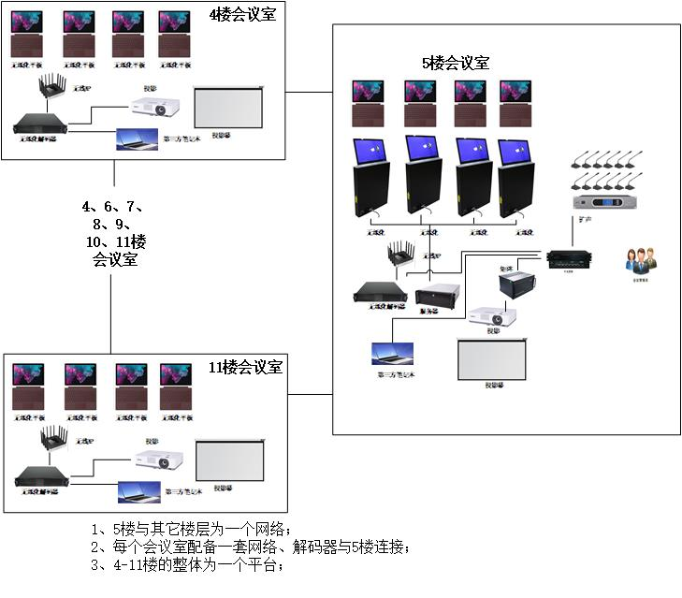

三、升级后系统场景
无纸化会议系统平台能使管理者在短时间内能完成考勤管理、会议议程、座位安排、文件分发共享、同屏互动、信号切换、会议投票、分组讨论、资料查阅、对接视频会议等功能。通过这个平台，参会者的各部门可进行实时的会商和有效的信息沟通；改变了传统会议低效、单一、资源浪费、保密隐患等问题，实现会议全程无纸化。
无纸化会议平台系统：
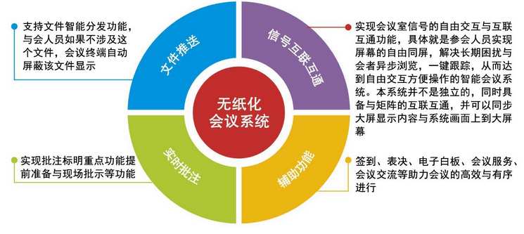
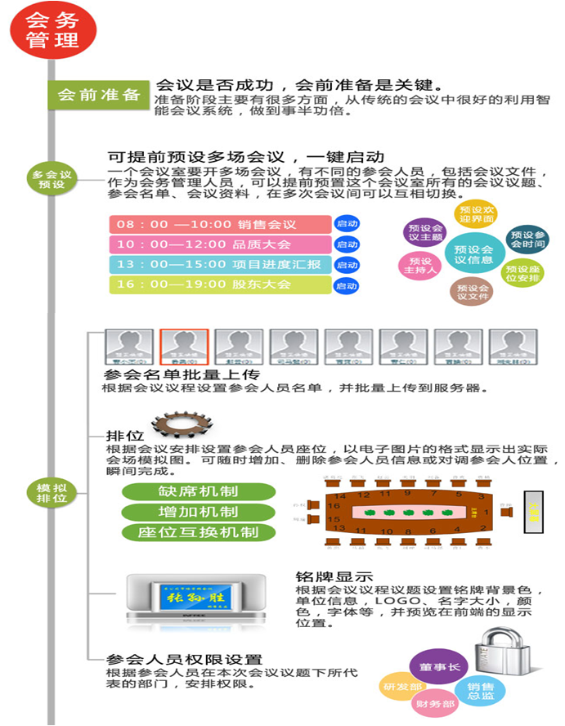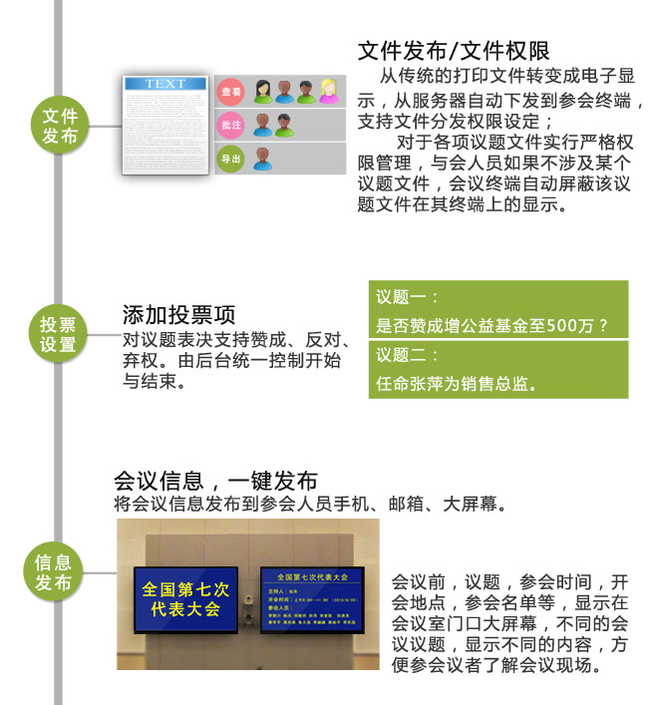

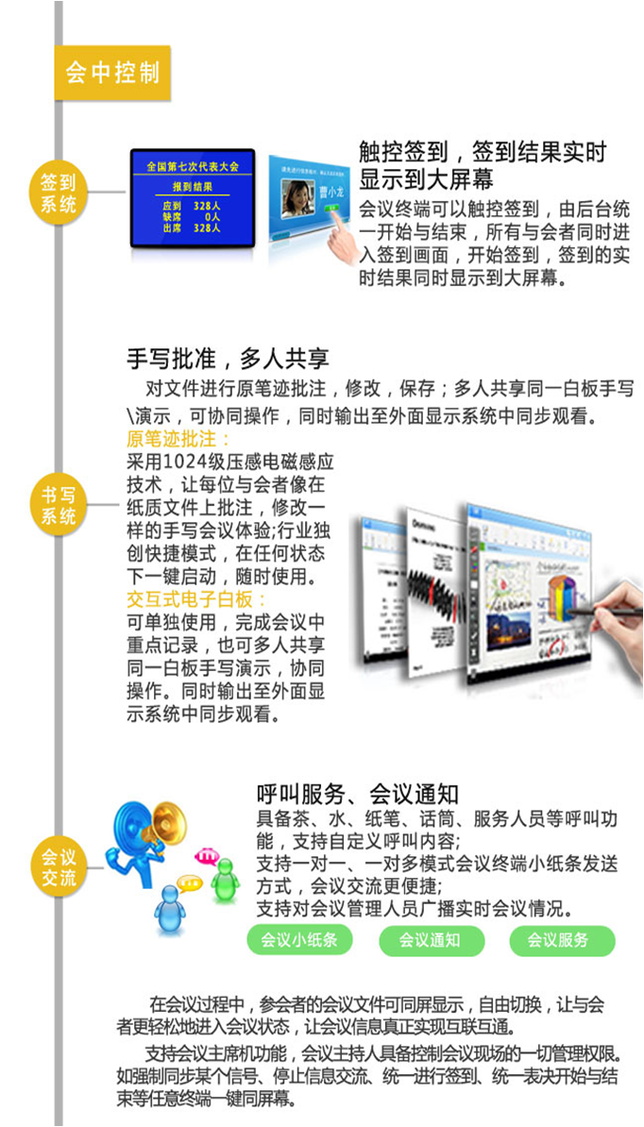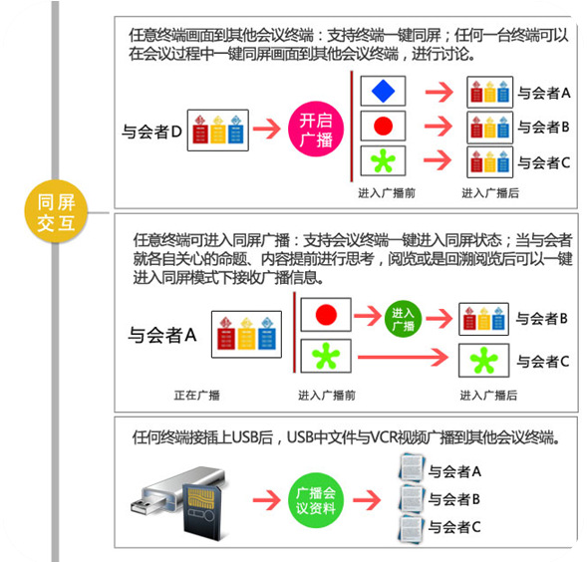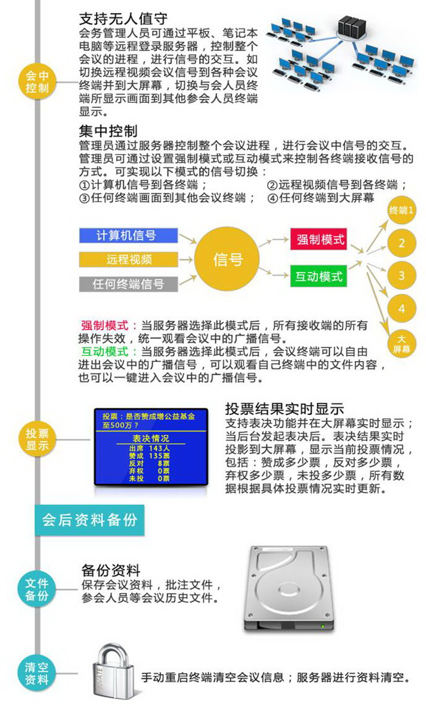

四、产品参数
会议平板主体
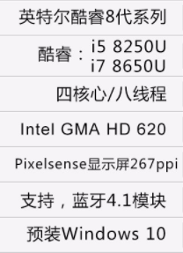


二合一笔记本平板电脑 要求： I5 8G 128G
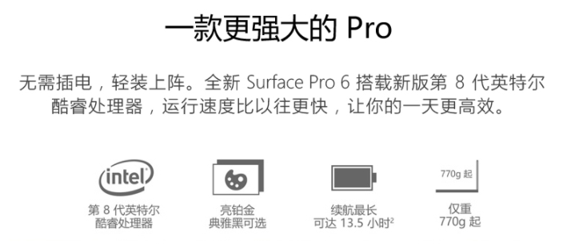

原5楼增加会议扩声
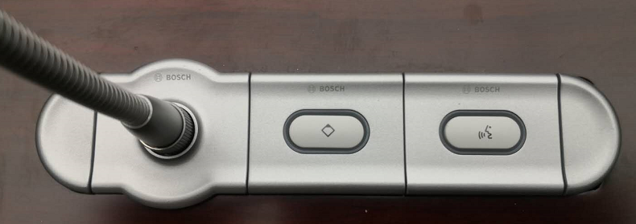
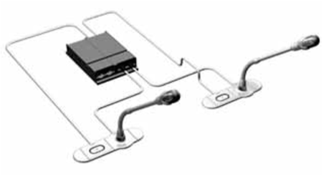
技术指标
电气
· 频响:30HZ-20KHZ
· 耳机负载:>32ohm<1Kohm
· 输出功率:2×15mW/32ohm
· 灵敏度：85dB SPL 时为9.3mV
· THD的最大SPL <3% 110dB
机械
安装：桌面
重量：800克（1.76磅）
顶部颜色：银白色（RAL9022）
编解码器（含智慧无纸化系统软件）
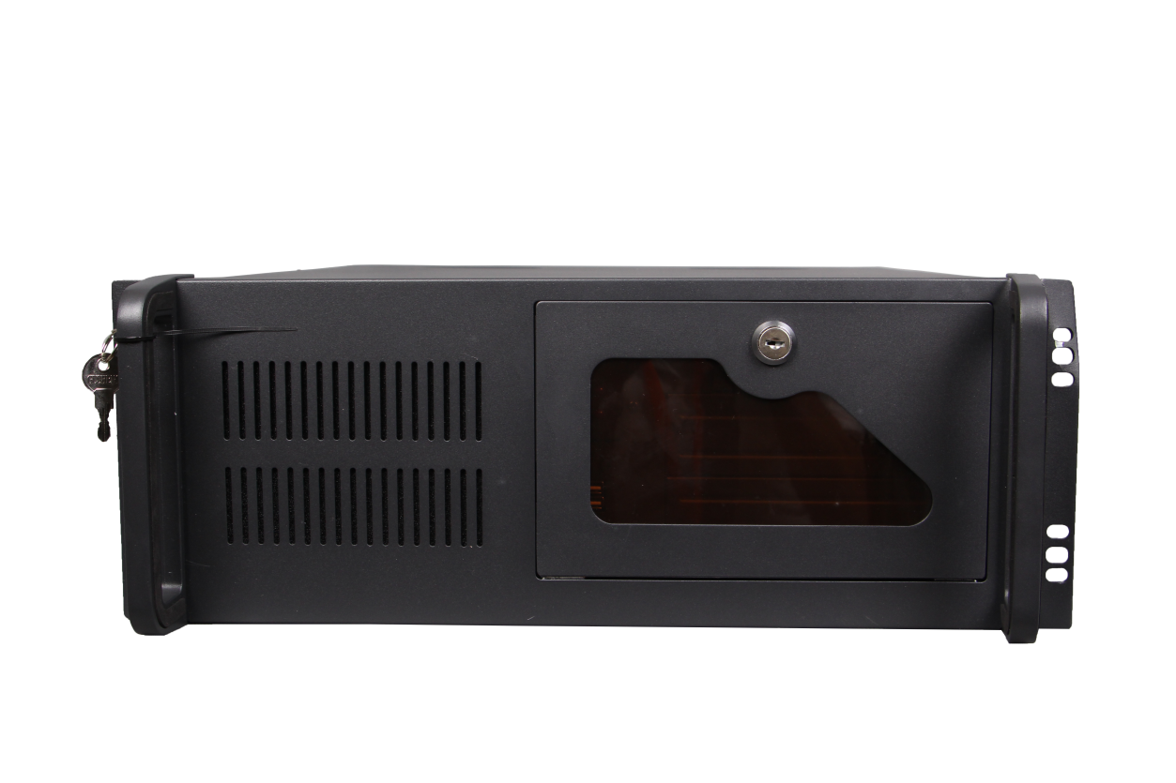
产品简介：
- 19”标准机架式服务器机柜安装，尺寸19”标准机柜2U高度，硬件配置：工业级主板，CPU主频 3.0GHz，智能加速主频3.4GHz，三级缓存 6MB 总线规格5GT/s多核运算，四核心四线程；内存容量4GB ；硬盘容量32G固态硬盘；
- 支持与会场同步信号跟踪功能，当会场有同步信号时保持实时跟踪并同步输出到输出接口，当会场无同步信号时，输出接口无任何画面输出；
  - 支持HDMI、VGA信号输出，任何终端画面通过此接口输出至大屏幕或其他信号显示设备；
  - 支持HDMI、VGA信号输入，大屏幕显示的画面或者外部信号（外部信号包括：矩阵送来的视频信号、计算机信号、笔记本信号、摄像头信号、DVD信号等）通过此接口实时广播画面到所有会议终端并同步显示。
  - 支持信号格式自动转换功能，网络数据信号转换成数字信号，数字信号自动转换成网络信号传输。
充电柜
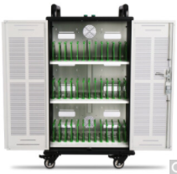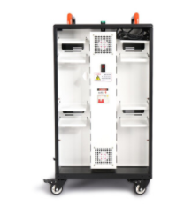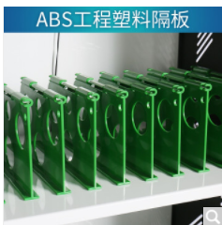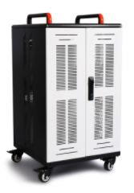
技术指标
1、支持笔记本数量36如， 兼容各类笔记本设备。
2、前门带锁双开门，后门带锁单开门，全封闭式防盗结构，安全存储；
3、内部分舱：前舱ABS绿色工程塑料隔板平板
4、一体化电源管理系统， 配备一体化开关控制；
5、配备4个3雨方向轮，带刹车功能，四角加厚软塑胶防角，ABS人体工学把手。
6、具备抗静电和防划伤、双降温风扇、具备温控感应。
7、具备多电源接口。

本次系统主要要求功能
（1）▲支持同地域跨网段多会议室管理功能，最多同时可以管理不低于200个会议室，每个会议室200台会议终端；支持每个会议室分别召开会议或多个会议室同时召开会议互不影响，以及两个或多个会议室合并召开大型会议；
(2) ▲支持多会议预置功能，可同时上传多场会议文件资料，一键启动会议，会议文件资料根据会前设置自动下发到各个会议终端；支持客户端功能模块化设置，终端功能支持在服务器上模块化选择，终端自动增加与屏蔽会议功能模块；（需提供软件截图加厂商盖章）
（3）支持参会人员在办公室运行的会务软件中输入姓名与密码后根据会议议题上传会议文件，会议开始后上传的会议文件自动推送到会议室中所有会议终端；
（4）▲支持会议通知功能，需要参加会议的人员在办公室电脑中会自动弹出会议通知提醒框，通知内容包括：会议主题、会议时间、主持人等会议信息；
（5）▲支持单位人员数据库，在召开会前可在人员数据库中选择需要参加会议的参会人员，人员数据库采用树状结构，方便管理人员操作；（需提供软件截图加厂商盖章）
（6）支持会议模板功能，经常召开的会议如每周例会、周总结会议等，保存为会议模板，包括保存参会人员信息、会议主题、会议会标等固定信息；
(7) ▲支持客户端访问模式、WEB访问模式，支持管理员登陆、参会人登录，支持参 会人会前预览会议资料，支持在线编辑批注会议资料并在线上传更新，支持历史会议资料检索归档；
(8)支持多管理员和超级管理员，不同管理员创建的会议互相保密，超级管理员有管理所有会议的权限；
(9) ▲根据会议进度自动发布会议主题信息到大屏幕显示、根据会议进度自动发布签到信息结果到大屏幕显示、根据会议进度自动发布投票结果信息到大屏幕显示、根据会议进度自动发布议题列表显示并提示当前正在进行的议题与即将召开的议题到大屏幕显示；（需提供软件截图加厂商盖章）
(10)支持网络统一控制升降器全部升降或分别升降，控制终端统一开机或分别开机与关机；
（11）系统必须采用纯网络组网（免VGA、AV、DVI、HDMI布线）；多媒体终端音频信号通过以太网经由编解码器解码后输出到会议音频处理设备；
（12）▲支持WiFi平板接入会议系统，使用平板的参会人员可以在较远的座位上本地化观看大屏幕的内容,同时支持平板上的内容同步到其它会议终端与大屏幕实时显示，灵活性强， 实现Android、Windows系统的平板参与会议。
（13）支持会议文件智能推送功能，后台文件按会议进程自动按权限推送到前端会议终端，支持文件推送权限设定，无权显示的会议终端自动屏蔽该文件显示；
（14）▲支持会议文件源文件推送功能，会议文件不需要进行二次转换，保证文件格式一致性(支持doc、docx、xls、xlsx、ppt、pptx、pdf、png、jpg、html、htm、mht、tif、tiff、txt)；
（15）禁止office文件另存为功能，终端打开的office文件不能另存为到其他地方,会议结束后会议资料自动全部清空；
（16）▲支持参会人将U盘内的会议文件直接上传至相关的会议议题目录，并分发至其它与会终端，无需登陆或访问后台管理系统进行上传并分发文件；（需提供软件截图加厂商盖章）
（17）▲支持U盘内的会议文件在任何界面下可直接同步到其他与会终端或大屏幕同步显示；
（18）支持终端在WINDOWS的操作中的任何界面下一键广播操作画面到其它会议终端与大屏幕或只同屏到大屏幕并且显示延迟小于0.6秒；
(19)支持主讲人在广播画面时其他与会者同步无延时跟踪主讲人的鼠标指针，方便其他与会者更清楚的看到主讲人汇报的文件的具体位置。
（20）▲支持分组讨论模式，发起者可以选择把屏幕画面同步给会场的某一个人或多个人，与会者可以选择进入某个讨论组的同步画面；（（需提供软件截图加厂商盖章）
（21）支持终端在具备广播权限的情况下发起屏幕广播后强切上个屏幕广播者的画面；
（22）▲支持同屏申请功能，发起同步的与会人员需得到主持人同意后才能同步画面到其他会议终端，主持人可强制结束会场同步画面；（需提供软件截图加厂商盖章）
（23）支持协同操作功能，主讲人发起屏幕广播后支持其他与会者直接批注主讲人的同步画面，同时支持其他与会者远程操作主讲人屏幕画面的放大、缩小、翻页等功能，支持多人同时批注同一画面；
（24）▲系统支持快捷功能,快捷功能浮动窗口显示,需要时弹出,不需要时便隐藏,浮动窗口内快捷按键具备:原文批注\快捷批注\协同操作\屏幕广播\跟踪主讲\返回桌面\结束广播\返回系统等按键; （需提供软件截图加厂商盖章）
(25)支持单主席或多主席功能，主席有控制会议进程与信号切换、开启投票、启动会议议题、选择广播信号源、强制同屏、结束同屏、结束会议等功能；
(26)支持主席机一键式切换远程视频会议画面同步到所有会议终端并且显示延迟小于0.6秒；
(27) ▲支持候会通知功能，按议题对下一议题的参会人员进行通知。（需提供软件截图加厂商盖章）
(28) ▲支持终端简单模式，终端在不运行无纸化会议系统软件也能实现终端屏幕广播、异步浏览、跟踪主讲、原文批注等信号自由交互与互联互通功能（（需提供软件截图加厂商盖章））；
(29) ▲无纸化系统管理平台与会议室管理平台为同一品牌，其为同一个入口端，（需提供后台软件截图加厂商盖章）；
（30）★考虑到软件平台设备的统一性。主要的无纸化系统需在原平台上升级互相匹配，需要取得原无纸化设备厂商出具的技术承诺函确保能够互相融合互通互管。

五、需求清单
序号 | 设备名称 | 性能参数 | 单位 | 数量 | 单价 |  |  |  | 金额 |  |  | 备注
A、原5楼增加发言系统 共12套
1、原5楼两边会议桌面增加发言系统， 与原系统配套使用。
2、左右两边各增加6套共12套发言系统；
1 | 双代表机接口器 | 提供两路可同时用于线路输入的独立音频输入。每路输入都可以分配自己的座号，以便能供两个代表席位使用。双代表接口可以用作单代表机、双代表机、主席机、出席/退席装置或会场话筒。双代表模式，具有两个话筒以及两个投票和插卡面板 | 台 | 8
2 | 话筒连接面板 | 带八针电缆 DIN 插头  用于控制通道选择器输出音量降低的连接器 | 个 | 12
3 | 话筒控制面板 | 一个话筒控制按钮  话筒按钮周围的三种颜色发光环可显示以下状态：– 红色 - 话筒处于激活状态– 红色闪烁* - 已到达发言时间的最后一分钟– 绿色 - 代表已列入请求发言名单– 绿色闪烁* - 代表排在请求发言名单中的第一位，即将成为下一位发言者– 黄色闪烁* - 代表已列入笔记簿，无需操作人员干预即可控制其话筒两个 RJ11 连接器：一个用于连接至代表机接口，一个用于环路布线 | 个 | 12
4 | 嵌入式面板安装块 |  | 个 | 36
5 | 嵌入式面板装饰帽 |  | 个 | 24
6 | 长话筒 | 长话筒,白色 | 个 | 12
7 | DCN接头 |  | 个 | 6
8 | 连接线部分 |  | 套 | 1
9 | 安装调试费 |  | 项 | 1
10 | A 小计
B、4、6、8、9、10、11、12楼共7层楼每层会议室无线无纸化平板（原会议投影机、扩音设备继续用)
1 | 企业路由器 | 企业级无线路由器 千兆端口/wifi穿墙，支持 | 台 | 7
2 | 平板笔记本 | 12.3英寸触控屏 平板电脑二合一 新款升级8代处理器 i5 8G内存+128G存储 官方标配+原装键盘【黑色】,预装正版Windows10操作系统。 | 台 | 25
3 | 智慧无纸化系统 | 无纸化平板软件 | 台 | 25
4 | 解码器 | 1. 19”标准机架式服务器机柜安装，尺寸19”标准机柜2U高度，硬件配置：工业级主板，CPU主频 3.0GHz，内存容量4GB，硬盘容量64G固态硬盘；2. 支持HDMI、DVI、VGA等信号输出，任何终端画面通过此接口输出至任何显示设备；3. 支持4分屏显示，当会场有多路同步画面时需要上大屏幕时，此设备自动识别并调整显示窗口，支持单窗口全屏显示，支持双窗口并立显示，支持4画面分屏显示；4. 当会场无同步信号时，输出接口输出画面为会议主题，会议主题背景颜色与字体字号可根据会议要求变化；5. 支持4路HDMI信号输入，外部信号通过此4路输入接口实时广播画面到所有会议终端并同步显示,延迟时间不超过0.6秒；6、控制主机可以选择4路输入画面中任意一路画面到会场所有终端同步观看，也可以选择任意2路画面或者4路画面同时同步到会议终端分屏显示；7. 支持音频输入，当外部笔记本在播放带有音频的文件时，可以通过此设备解码音频信号并完成输出到会议音响设备；8. 支持外部信号同屏到所有会议终端并同步显示，延迟时间不超过0.5秒（外部信号包括：矩阵送来的视频信号，计算机信号，笔记本信号，摄像头信号，DVD信号等）； | 台 | 7
5 | 机柜 | 600X600X1000 设备柜 | 台 | 7
6 | 六类网线 | 六类网线，从4、6、8、9、10、11、12楼布设至5楼机柜处 | 箱 | 7
7 |  | 布线、安装人工等 | 项 | 7
C、充电柜
1 | 充电柜 | 36口的平板充电柜，由原配充电器接入 | 个 | 2
报价合计人民币：¥ 元 （大写： ）

以上产品合计总价格不超过61.3万元，否则视为报名无效，报名人需逐项明产品数量、单价、及金额。

六、软件主要功能介绍
会前准备
用户登录
- 控制界面支持WEB访问，远程登录后提供用户名密码便能准备会议资料等，会议操作人员在单位办公室变可以完成会前工作准备，无需到会议室操作；
- 支持多管理人员，不同的管理人员登录只能管理设置自己的操作界面，管理人员之间互相不干扰；
- 支持远程登录与本地登录两种模式，远程登录的电脑与控制主机必须在同一网络内；
功能模块
- 系统功能模块有：会议议程、议题管理、会议纪要、投票设置、会议交流、集中控制、人员安排等功能模块；
- 功能模块支持根据会议需要进行选择，终端自动匹配；
新增会议
- 根据会议情况，选择本次会议需要的功能模块，不需要的功能模块在终端显示界面中自动隐藏；
- 设置会议主题、主持人、秘书、开会时间与预期结束时间、会议地点，此会议信息在终端首页界面同步显示；
- 会议预置
- 本系统支持会议预置功能，用户可以提前设置好会议信息与需要的议题文件等，入会后一键启动；
- 支持预设多次会议信息，为每次会议设置不同的参会人员、会议资料等
- 支持默认会议设置，每次开会人员不变的情况下变可以直接启动默认会议；
- 控制界面支持统一开启会议终端，与统一关闭所有会议终端，会议终端也支持单独开启与单独关闭；
人员设置
- 支持一对一设置、支持人员信息批量导入；
- 支持对人员权限设置，权限有、文件权限、主席功能、广播权限、导出权限、免签功能、表决权限；
- 支持主席功能，主席有控制会议进程一切权力，启动签到、启动投票，启动议题、启动投票、信号切换、结束会议等控制功能；
- 主席权限可以是单主席，双主席，多主席设置；
- 主席功能随人动，没有固定的主席机位置，参会人员坐那台终端，那台终端变是主席机；
- 广播权限设置，具备了广播权限的参会人员或者是终端，才能把终端画面同屏到其他会议终端与大屏幕；反之，不能同屏自己画面出去；
议题管理
- 设置本次会议议题，支持议题显示顺序排序功能，支持设置N个会议议题；
- 支持会议议题权限设置，有权限查看的会议终端变会显示会议议题与议题下面的所有文件，没有权限查看的会议终端会自动屏蔽此议题在本终端的显示；
议题文件
- 会议文件按议题管理，议题下面是会议文件；
- 支持批量上传会议文件，上次的会议文件支持排序功能，会议终端按序号从小到大按设定顺序显示；
- 会议文件格式不限，包括WORO、EXCEL、PPT、PDF、CAD等，同时支持音频格式MP3/WMA，支持图片格式JPG/JPEG/BMP/GIF/PNG上传；
- 上传的会议文件系统不需要进行二次转换，及到所有会议终端不更改文件格式；
- 支持动态PPT文件播放并同步到其他会议终端与大屏幕；

投票设置
- 设置表决与投票内容；
- 设置投票方式如：实名制、匿名投票，支持打分投票，支持自定义投票，支持选择性投票；
- 根据会议进程，主席机控制投票表决启动，等主席机启动投票后所有会议终端自动进入投票表决界面；
系统通知
- 支持后台统一发送通知到所有会议终端；
- 支持后台点对点发送通知；
- 支持前端会议终端发送消息到后台；
会中功能
- 进入系统
- 终端显示内容有：会议主题、参会人员名称、会议时间、会议地点、主持人；
- 一键触控进入会议；
- 点击进入会议自动完成会议签到；
- 终端界面
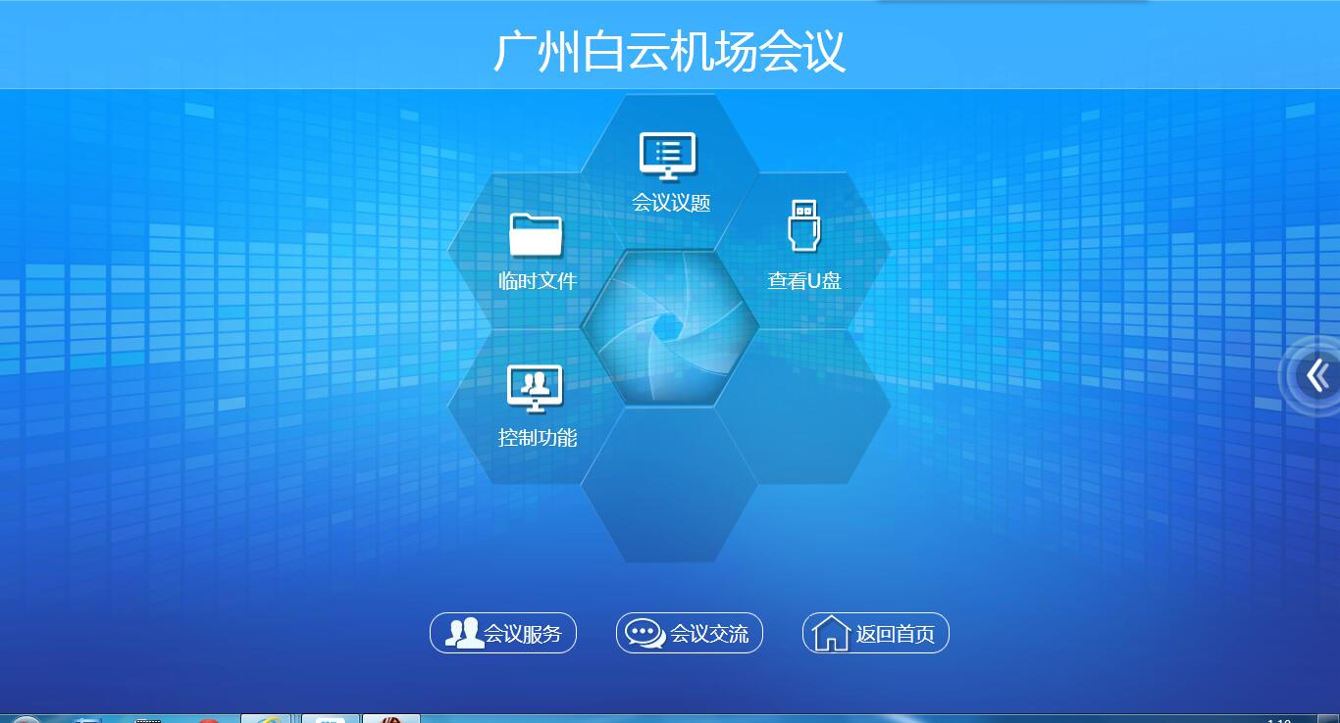

- 功能模块支持：会议议程、会议资料、会议纪要、临时文件、电子白板、会议交流、会议服务等；
- 终端功能模块是根据会议需要显示，如果本次会议不需要其他功能模块，终端变会自动屏蔽显示；模块具备可选择性；
- 隐藏菜单
- 系统交互功能采用非固定界面设计，需要时便自动弹开，不需要是变自动隐藏；
- 功能有手写标注、屏幕广播、会议系统界面与WINDOWS桌面切换按键、跟踪主讲；
- 文件分发
- 终端支持按议题顺序显示，同时支持议题下会议文件按议题显示；
- 活动状态议题颜色成黄色背景显示；
- 支持各种办公文件格式
- 支持PPT动态播放；
- 支持在线编辑文件并原文件保存；
- 画面自由交互
- 支持会议文件原文件方式打开；支持文件在线编辑，原文件保存，支持任何会议文件发起屏幕广播功能，文件包括视频文件；
- 屏幕广播支持权限设定，具备权限的会议终端按照会议进程发起屏幕广播，广播的屏幕画面同步到其他会议终端与大屏幕同步显示；
- 支持一键式广播模式，方便快捷、易用；
- 支持任何会议终端一键同屏（本地终端通过按键一键同步画面到其他会议终端与大屏幕或只同屏到大屏幕显示）
- 支持任何会议终端播放的视频文件同步到其他会议终端与大屏幕或只同屏到大屏幕显示；
- 支持在同步画面共享时其它所有会议终端包括大屏幕同步显示文档的放大缩小等显示特性，保证触控屏的触控功能；
- 异步浏览，任何有权限的会议终端支持一键切换（本地终端可以通过按键一键切换远端同步画面与本地终端画面）完成信号的自由交互功能；
- 跟踪主讲：处在异步浏览状态的会议终端支持一键同步到主讲此时的任何文件与视频画面并保持一致；
- 支持PC机WINDOW操作界面并实时广播到其它会议终端与同屏到大屏幕或只同屏到大屏幕显示；
- 支持动态PPT文件播放并同步到其他会议终端与大屏幕；
- 会议终端支持外置U盘内任何格式文件一键广播到其他会议终端与大屏幕；
- 支持会议终端在同步的时候编辑会议文件并与其他会议终端同步显示；

- 信号互联互通
- 系统采用纯网络组网；
- 支持任何一台会议终端画面到大屏幕显示；
- 支持大屏幕显示画图同步到会议终端同步显示；
- 支持矩阵输出画面到会议终端同步显示；
- 支持远程视频画面、摄像头画面、笔记本画面、台式机画面同步到所有会议终端；
- 文件批注
- 系统支持原文件批注与标准功能；
- 支持OFFICE文件批注功能，并原文件保存；支持在批注过程中同步画面到其他会议终端；支持批注后随意翻页，并保存批注信息；
- 系统支持交互式标注功能，当汇报人员发起同屏画面后，其他参会人员同步观看同步画面，支持对发起屏幕标注功能；使汇报人开始修正会议文件；

- 控制功能
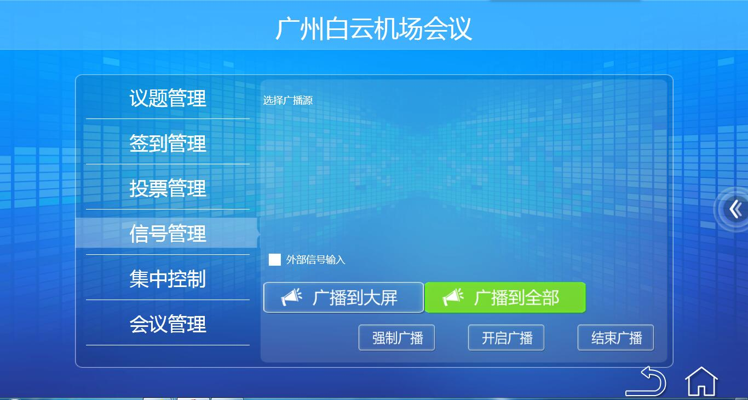
- 具有主持权限的参会者会议终端会有控制功能模块；
- 主持功能具备发起签到、议题管理、投票管理、信号管理、结束会议等控制权限；
- 主席机支持多主席功能；
- 主席具备启动签到、系统自动签到、统一重置签到功能；
- 主席具备启动议题功能；根据会议进程开启议题并自动分发文件到会议终端；
- 主席根据会议进程启动投票表决，系统自动记录并上传到控制主机保存；
- 主席具备控制会场信号管理功能，主席可以结束同屏画面，选择信号同步源，支持把任何会议终端画面广播到其他会议终端，或者只到大屏幕；
- 主席具备强制同屏模式，当启动强制模式后其他会议终端只能观看唯一画面；
- 主席具备切换外部信号同步到所有会议终端与大屏幕；外部信号包括矩阵输出信号、远程视频信号、笔记本信号等各种信号源；
- 主席机具备结束会议、关闭系统功能；
- 电子白板
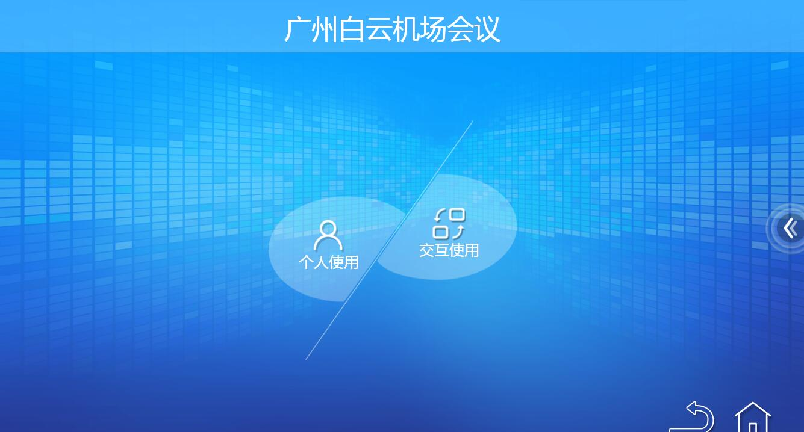
- 支持个人使用与交互使用；
- 支持更换画笔粗细、画笔颜色、文字字号等
- 支持多人同时共享在同一白板上书画
- 所以图像都保存为矢量图，所有比划步骤都支持单步撤消
- 交流提示

- 支持单选、多选收件人
- 支持发送、接收信息的实时显示
- 支持消息回复、公告发布
- 支持所有信息的记录存档
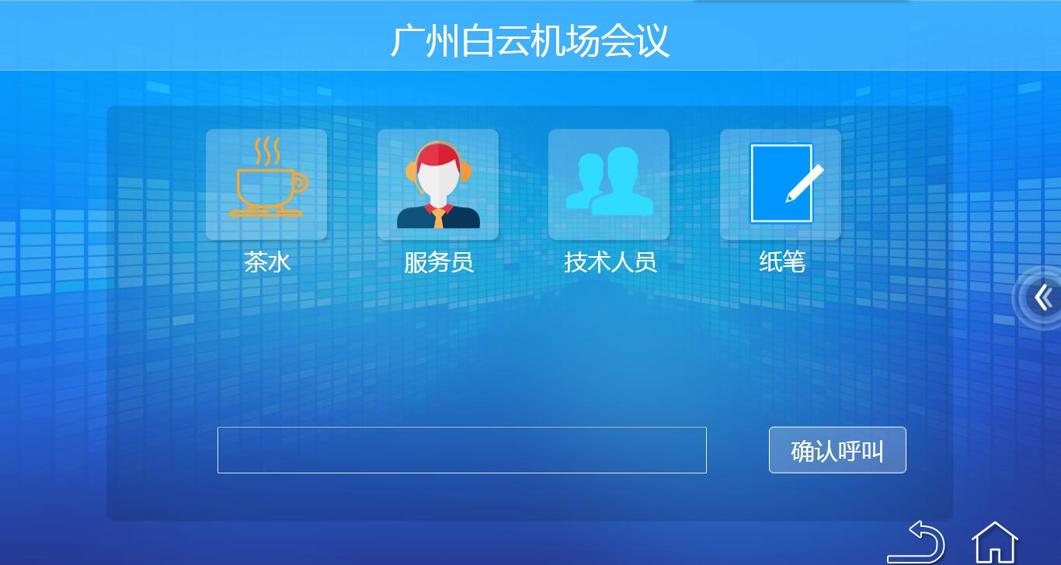
- 会议服务

- 支持常规服务内容，一键触控，系统自动发送到后台管理人员；
- 支持自定义服务内容；
会后归档
- 会议归档
- 可选需要保存的内容，包括签到信息、投票信息、会议信息、批注文件等；
- 可保存为文件夹目录
- 可保存为压缩包
- 会议资料上传
- 批注过的会议文件自动上传到服务器
- 服务器以参会人员姓名自动创建会议文件
- 会议文件按树状保存
- 服务器自动创建会议主题文件夹，下一级是会议文件，此文件为原文件、同级别是参会议人员文件夹，其中保存参会人员批注的的会议文件；
- 参会人员批注文件存档
- 批注过的会议文件自动上传
- 服务器也参会人员姓名自动创建会议文件
- 保存签到信息
- 服务器自动保存签收显示以图片显示
- 服务器自动统计签到结果并保证
- 服务器保存参会人员签收时间
- 保存投票表决
- 服务器自动保存投票以图片显示
- 服务器自动统计表决结果并保证
- 保存内容有会议主题、关于什么的表决、表决情况
- 端口服务器与终端连接
- 结束会议：服务器自动与终端连接
- 其他会议主持没有权查看本次会议所有情况
- 终端自动清空本次会议所有信息
- 自动清空会议资料
- 服务器自动清空终端会议资料
- 终端自动清空本机所有会议资料
- 支持手动清空会议资料
- 支持断网后自动清空终端会议资料
- 服务器自动保存

对于互动的音视频， 如拓朴图：
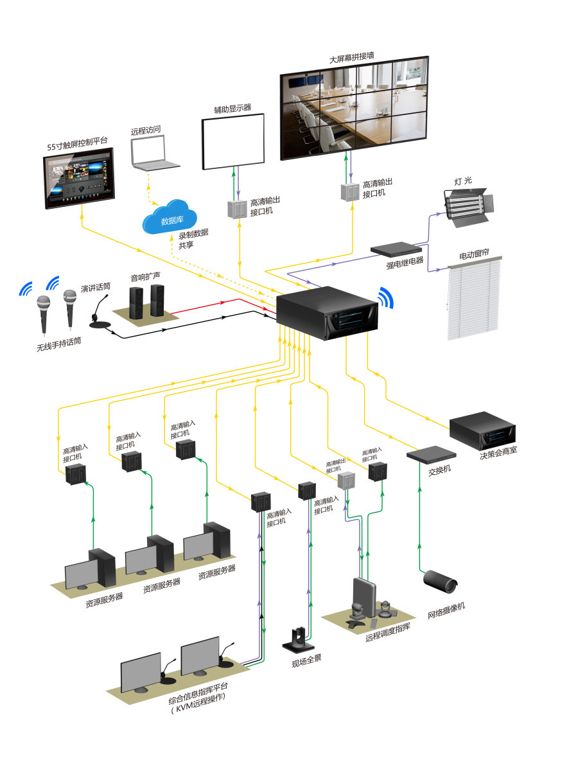
采用所见即所得的方式

